

Rutin för anmälan till huvudman om elevs omfattande frånvaro

Dokumentnamn: Rutin för anmälan till huvudman om elevs omfattande frånvaro
Beslutad av:  Enhetschef Utredning och juridik | Gäller för:  Rektorer, registratur, utsedda handläggare, elevhälsan | Diarienummer:  N609-4103/19 | Datum och paragraf för beslutet:  2019-08-28
Dokumentsort:  Rutin | Giltighetstid:  Tillsvidare | Senast reviderad:  2023-05-02 | Dokumentansvarig:  Planeringsledare Utredning och juridik

Inledning

Syftet med denna rutin
Rutinen syftar till att säkerställa följande:
- Frånvaro anmäls till huvudmannen snarast när en utredning om elevs frånvaro inletts i enlighet med 7 kap. 19a § skollagen.
- Uppgifter om frånvaro från andra huvudmän tas omhand på förvaltningen.
- Uppgift om frånvaro lämnas till elevs hemkommun om annan än Göteborg.
- Statistik kan tas fram så att grundskolenämnden kan få en lägesbild av skolornas frånvarohantering.
- Huvudmannen får möjlighet att stödja skolorna i arbetet med att tillgodose elevers rätt till utbildning.

Vem omfattas av rutinen
Denna rutin gäller tillsvidare för
- samtliga rektorer inom Göteborgs Stad
- registratur
- berörda handläggare på stödavdelningarna

Bakgrund
Skollagen anger följande i kap. 7, § 19a, Utredning om frånvaro:
- Om en elev har upprepad eller längre frånvaro från den verksamhet som avses i 17 § ska rektorn, oavsett om det är fråga om giltig eller ogiltig frånvaro, se till att frånvaron skyndsamt utreds om det inte är obehövligt. Utredningen ska genomföras i samråd med eleven och elevens vårdnadshavare samt med elevhälsan.
- När en utredning om en elevs frånvaro har inletts ska rektorn se till att frånvaron snarast anmäls till huvudmannen.

Stödjande dokument
Blankett för anmälan av frånvaro.

Rutin för anmälan till huvudman om elevs omfattande frånvaro

Anmälan från skola inom Göteborgs Stad
- Inom en vecka efter att utredning om en elevs frånvaro, enligt 7 kap. 19a § skollagen, inleds på skolan anmäler rektorn frånvaron till huvudman genom att fylla i avsedd blankett samt skicka denna per e-post till grundskola@grundskola.goteborg.se.
- Registrator diarieför handlingen i avsett samlingsärende. Handläggare för ärendet är utsedd tjänsteperson från Kvalitet, samordning och utveckling.
- Om anmälan rör elev som är folkbokförd i annan kommun skickar handläggaren anmälan per e-post till hemkommunens officiella e-postadress.
- Minst en gång i månaden skickar handläggaren en sammanställning av frånvaroanmälningar till utbildningschefer samt biträdande utbildningschefer.
- En sammanställning av uppgifter och eventuell analys ska rapporteras av handläggaren till förvaltningens två delårsrapporter samt årsrapport.

Uppgift om elevs frånvaro från annan huvudman
- Uppgift kommer från annan huvudman (annan kommun eller fristående skola) om att en utredning om elevs frånvaro har inletts.
- Uppgiften vidarebefordras till registrator som diarieför handlingen i avsett samlingsärende. Handläggare för samlingsärende rörande fristående skolor är utsedd tjänsteperson vid placeringsenheten. Samma person är även handläggare för uppgifter om elevs frånvaro från andra kommuner.
- Om huvudmannen angett att det finns behov av samordnande insatser (enligt 7 kap. 22 § skollagen) vidarebefordrar handläggaren till berörd elevhälsochef.
- Elevhälsochefen utser en ansvarig för ärendet som återkopplar till berörd rektor.
- En sammanställning av uppgifter och eventuell analys rapporteras till förvaltningens två delårsrapporter samt årsrapport av samma person som rapporterar uppgifter från grundskoleförvaltningens skolor.

Göteborgs Stads styrsystem  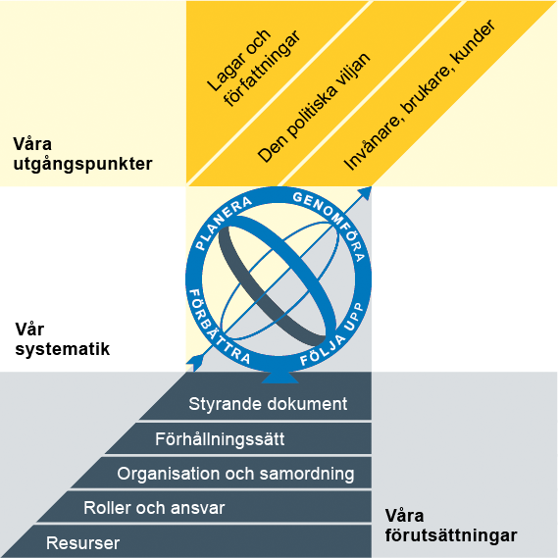  Utgångspunkterna för styrningen av Göteborgs Stad är lagar och författningar, den politiska viljan och stadens invånare, brukare och kunder. För att förverkliga utgångspunkterna behövs förutsättningar av olika slag. Stadens politiker har möjlighet att genom styrande dokument beskriva hur de vill realisera den politiska viljan. Inom Göteborgs Stad gäller de styrande dokument som antas av kommunfullmäktige och kommunstyrelsen. Därutöver fastställer nämnder och bolagsstyrelser egna styrande dokument för sin egen verksamhet. Kommunfullmäktiges budget är det övergripande och överordnade styrande dokumentet för Göteborgs Stads nämnder och bolagsstyrelser. | Om Göteborgs Stads styrande dokument  Göteborgs Stads styrande dokument är våra förutsättningar för att vi ska göra rätt saker på rätt sätt. De anger vad nämnder/styrelser och förvaltningar/bolag ska göra, vem som ska göra det och hur det ska göras. Styrande dokument är samlingsbegreppet för dessa dokument.  Stadens grundläggande principer såsom demokratisk grundsyn, principer om mänskliga rättigheter och icke-diskriminering omsätts i praktisk verksamhet genom att de integreras i stadens ordinarie beslutsprocesser. Beredning av och beslut om styrande dokument har en stor betydelse för förverkligandet av dessa principer i stadens verksamheter.  De styrande dokumenten ska göra det tydligt både för organisationen och för invånare, brukare, kunder, leverantörer, samarbetspartners och andra intressenter vad som förväntas av förvaltningar och bolag. De styrande dokumenten ligger till grund för att utkräva ansvar när vi inte arbetar i enlighet med vad som är beslutat.
